Genenpool Genenpool Genenpool Genenpool Genenpool Genepool
Populatie rietvissen Populatie rietvissen Populatie rietvissen Populatie rietvissen Populatie rietvissen Populatie rietvissen

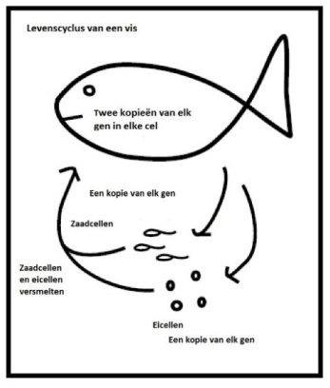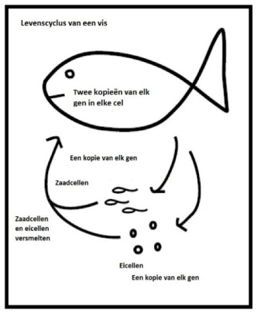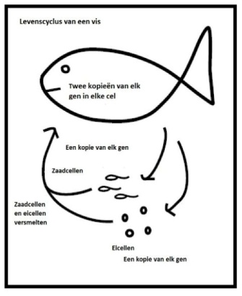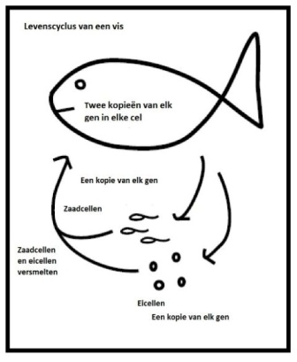

Genenpool Genenpool Genenpool Genenpool Genenpool Genenpool
Populatie rietvissen Populatie rietvissen Populatie rietvissen Populatie rietvissen Populatie rietvissen Populatie rietvissen

